业务抽象对应功能分析—讨论稿

1. **概述**

本文档旨在分析常见CMS业务模式，进行合理的抽象化，对业务可能遇到的不同情况进行分析。 预测可能的业务场景、模式、对应功能。 以便于开发对应的业务逻辑进行组合处理。 设计主功能和插件机制，使用代码级插件的模式，进行组合以适应各种个性化场景。方便根据每个客户进行业务逻辑调整和组合。

基于这个目的，将基本功能划分成了若干大的分类，在每个分类中进行场景预测和功能规划，以及代码实现的规划。

本文档可视为MES系统技术角度的需求文档之一。

1. **员工档案管理**

MES系统中通常不需要从人力资源角度管理复杂的档案信息。 只需要基础的档案足够执行业务即可。 常见的场景： 人工录入基础档案，从其他系统导入或自动同步。

基础档案常用字段:

|  |  |
| --- | --- |
| 员工编号 | 作用是标记唯一编号（实际上的主键是系统内部GUID），例如可使用工号、身份证等信息，不允许重复。 |
| 员工姓名 |  |
| 隶属的组织架构 | 跟权限组是合并的，不再档案中维护。 |
| 员工性别 | 男，女 |
| 扩展权限 |  |
| 状态 | 在职，离职 |
| 年龄 |  |
| 其他拓展自定义字段 |  |

功能设计要点，必须实现基础档案的管理，同时支持无代码增加自定义字段。

必须实现其他系统导入接口类库的标准数据交换模板。(这个统一一个基础数据导入模块，可导入不同类型的各项常规基础数据)

暂时默认员工档案不需要时时同步。

1. **组织架构管理**

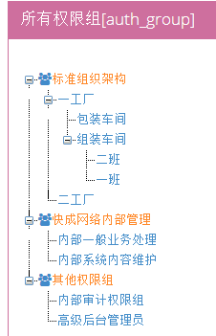

权限组和组织架构的作用合并，可以更加灵活的定义组织架构。

1. **权限组**

这是一个无限分类菜单， 可以灵活的设置。 例如设置标准组织架构，同时设置特殊的组。 相关权限也一并可以配置到权限组中。

常见场景， 同时设置组织架构和权限组， 或者组织架构和权限组分两套（两个顶级目录）来分开处理，或者混合灵活处理。

1. **权限配置**

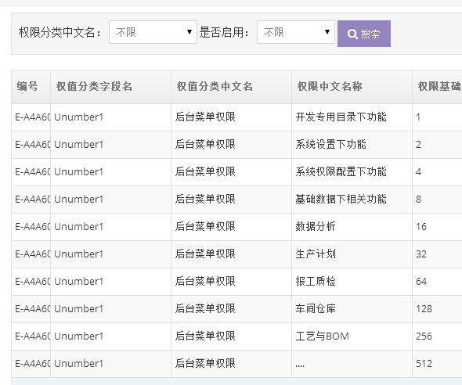

允许为每个功能细节或各级别菜单设置权限枚举。 若是为菜单设置，则无需编写代码，如果要在页面或功能级别上控制权限，需要遵循一定的代码规范。

1. **设备管理**

常规场景，通常需要对需要管理的设备进行基本资料维护。 在MES中，通常不需要用到设备分类等信息，多数都是利用设备管理中设定的唯一设备编号进行计划管理或其他功能。

基础资料表如下

|  |  |
| --- | --- |
| 设备编号 | 用于唯一识别要管理的设备，并在其他业务逻辑中使用 |
| 设备名称 | 给设备起一个名字，方便在界面中查看 |
|  |  |
| 是否启用PLC接口 | 一般是用于标记，方便管理和其他功能的判定。 |
| PLC接口配置 |  |
| 设备厂家 |  |
| 固定维护人 | 如果设备存在长期固定的维护人员，则可以再这里提前定义 |
| 固定操作人 | 如果设备存在长期固定的操作人员，则可以再这里提前定义 |
| 其他自定义字段 | 允许无代码自定义字段。 |

1. **设备组件管理**

常规场景，某些设备含有组件，这里可以维护所有可能的组件。并允许自定义字段。

组件使用唯一性管理，与设备管理的模式相同，这里设置的是某个组件的具体实例，而不是组件类型。因此，有几个组件就要增加几条数据，每个组件都有唯一编码

基础资料表如下

|  |  |
| --- | --- |
| 组件编号 | 用于唯一识别要管理的设备，也可用于生成条码 |
| 组件名称 | 给设备起一个名字，方便在界面中查看 |
| 隶属设备 | 该组件可用于哪个设备，允许多选。 |
| 组件寿命 | 按天计算和设置。 |
| 其他自定义字段 | 允许无代码自定义字段。 |

1. **物料和BOM**

常规场景： 需要进行品号管理、品类管理、BOM管理

常规场景，品号界定了每个种类的成品、半成品、外购原材料的唯一编号。并隶属于某个品类。基础表结构如下

|  |  |
| --- | --- |
| 品号 | 唯一识别号，可自动生成，也可手动添加。 |
| 品名 | 物料名称。 |
| 主品类 | 成品、半成品、低值易耗、原材料、循环品。等等 |
| 附加品类1 | 从另一个角度进行的分类。备用 |
| 附加品类2 | 从另一个角度进行的分类。备用 |
| 描述 |  |
| 是否ERP拓展品号 | 是，代表ERP中没有这个品号，只是为了生产现场而建立的临时品号。 |
| 来源 | 自产、外购、混合 |
| 单位A | 默认的单位名称 |
| 单位B | 其他计量单位 |
| 单位C | 其他计量单位 |
| 单位换算公式 | 例如A=20*B=50*C |
| 其他可拓展字段 |  |

BOM是一个无限目录树，每个节点的name存入品号。 可拓展其他自定义辅助字段。主要用来描述产品的组成关系。 一个品号可能同时存在于不同的节点下，也就是说同一个品号可能参与组成两个以上的产品。

这个表用标准无限分类结构，名称也固定，方便存储过程的重用。

|  |  |
| --- | --- |
| ID | 自增长，只为兼容，其实没用 |
| SortID | 内部编号 |
| SortName | 品号 |
| SortParentID | 上层SortID |
| SortParentPath | 路径记录 |
| SortOrder | 权重，只在同级别有效 |
| 数量 | 指组成需要的数量 |
| 单位 | 指组成需要的默认单位 |
| 是否标准品号 | 是，代表品号比如录入标准品号。 否，代表品号字段可以随意录入，只用于查看。 |

MES中的BOM模型，主要用于成本推算、消耗运算、倒冲出库等功能，因此大部分情况应该跟ERP系统一致，包括品号也要一致。某些特殊情况下，允许不一致。

1. **工序管理**

工序通常以暂存库作为界定， 工序可抽象成线性关系。到要支持以下这种复杂的工序图：

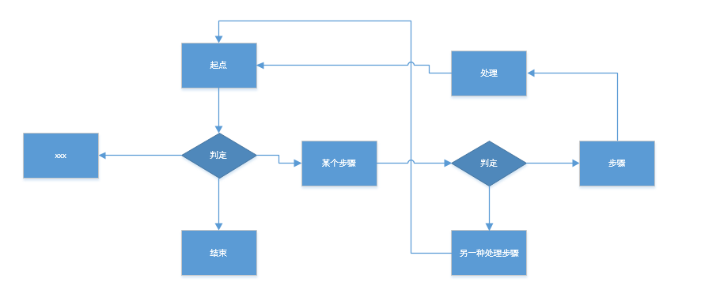

数据库设计思路如下：

|  |  |
| --- | --- |
| 工序编号 | 唯一识别工序 |
| 工序名称 | 名称 |
| 工序类型 | 标准工序、判定节点 |
| 工序标记 | 起点、终点、普通 |
| 工序入料品号 | 这是一个子表，记录这个工序需要投入的材料的品号 |
| 工序产出品号 | 这是一个子表，记录这个工序能够产出的东西的品号 |
| 下一个节点 | 记录下一个工序编号，这是一个子表，可能有多个。 |
| 上一个节点 | 记录上一个工序编号，这是一个子表，可能有多个。 |
| 工序配套模块 | 这是一个子表，用于记录上料、报工等等在这个工序要操作的功能页面。方便调用。 |
| 工序说明 | 备注 |
|  |  |

1. **工厂日历管理**

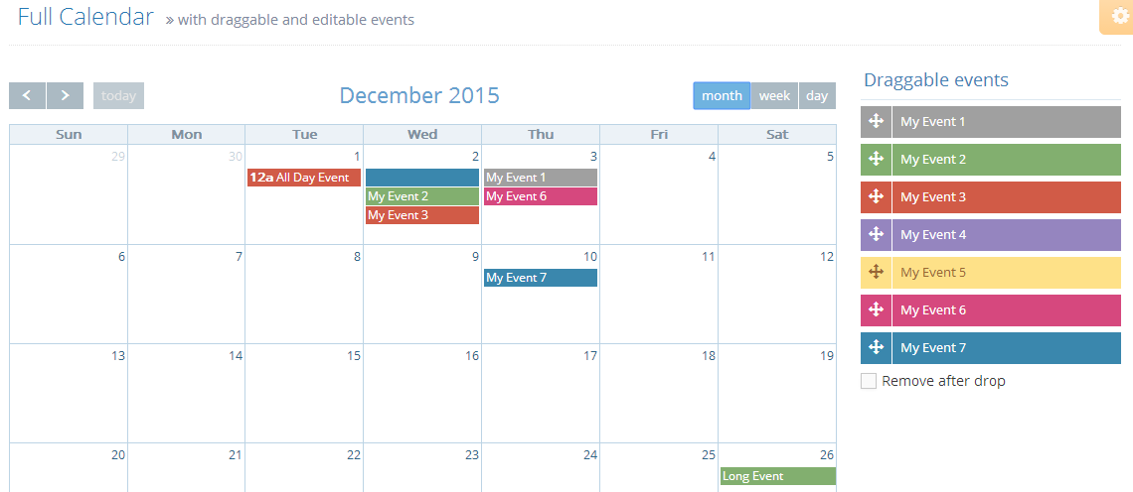

以日历的形式，管理工作日，节假日，工作时间段。 并允许直接进行可视化排班。

典型场景： 设定十年内的节假日，设定每日生产线运行的时间段，临时调整节假日。

允许将组织架构，或者某些员工，安排到指定的日历上。

这个表比较特殊，为了方便，提前生成十年的数据。 所以这个表只更新，不插入不删除。

|  |  |
| --- | --- |
| 编号 | 直接用日期当编号 |
| 日期类型 | 工作日、法定节假日、周末 |
| 日开始时间 | 00:00:00 000 |
| 日结束时间 | 23:59:59 999 |
|  |  |

1. **排班管理**

这里主要用于列表形式的查看，排班功能整合进工厂日历。

|  |  |
| --- | --- |
| 编号 | 唯一编号，只为识别 |
| 隶属日期 |  |
| 班次编号 |  |
| 人员 | 这是子表，排入这个日期和这个班次的人。 |
|  |  |
|  |  |

1. **生产计划**

基本模式，选择一个要分解的计划，在子表中，自动生成或录入分解计划。实际保存时不需要主表。 操作界面分多种不同场景，根据不同业务特点启用。 主要场景为，选择一个订单或生产计划

|  |  |
| --- | --- |
| 计划号 | 核心字段 |
| 来源单号 | 通常是ERP生产计划 |
| 订单号 | 核心字段 |
| 计划日期 | 核心字段 |
| 计划时间 | 核心字段 |
| 计划产生时间 |  |
| 计划变更历史记录 | 这是一个子表 |
| 产品编号 | 核心字段 |
| 计划主量 | 核心字段 |
| 计划主量单位 | 核心字段 |
| 计划辅量 | 核心字段 |
| 计划辅量单位 | 核心字段 |
| 编制人 | 核心字段 |
| 审核人 | 核心字段 |
| 状态 | 未审核、已审核、作废 |
|  |  |
| 出仓编号 | 可选字段 |
| 入仓编号 | 可选字段 |
| 车间编号 | 可选字段 |
| 工序编号 | 可选字段 |
| 班组编号 | 可选字段 |
| 操作员编号 | 可选字段 |
| 报工员编号 | 可选字段 |
| 质检员编号 | 可选字段 |
| 生产设备编号 | 可选字段 |
| 设备组件编号 | 可选字段 |
|  |  |
| 备用字段1-20 | 其他特殊需求字段 |
|  |  |

1. **仓库管理，含仓库调拨等各项业务**

典型场景： MES的仓库，指的是生产现场的暂存库，与ERP中的仓库有所区别，旨在管理和调配车间现场的临时暂存库。因此不需要复杂的仓库模型。

包含调拨单、出库单、入库单、库位管理、仓库管理、存库明细记录、自动出入库接口、自动ERP接口。

具体表设计，需要参考一下ERP的标准仓库管理字段，并进行简化。

仓库管理

|  |  |
| --- | --- |
| 仓库编号 |  |
| 仓库名称 |  |
| 仓库类型 |  |
| 仓库位置 |  |
| 仓库备注 |  |
| 建立日期 |  |

库位管理

|  |  |
| --- | --- |
| 库位编号 |  |
| 隶属仓库 |  |
| 库位名称 |  |
| 库位类型 |  |
| 建立日期 |  |
|  |  |
|  |  |
|  |  |
|  |  |

当前库存

|  |  |
| --- | --- |
| 编号 |  |
| 隶属库位 |  |
| 隶属仓库 |  |
| 产品编号 |  |
| 当前库存 |  |
| 库存单位 |  |
|  |  |

库存调整单

|  |  |
| --- | --- |
| 单号 |  |
| 单别 | 调拨单、出库单、入库单 |
| 日期 |  |
| 编制人 | 核心字段 |
| 审核人 | 核心字段 |
| 状态 | 未审核、已审核、作废 |
| 变更明细 | 这是子表：出库库位, 入库库位, 调整品号, 调整数量,单位 |

1. **工序报工，含回收、消耗等各项报工内容**

常规场景下，报工通常分为产量报工、消耗量报工、回收量报工、报废量报工等。 可以将这些操作进行整合。 根据不同的现场特点启用不同的报工类型。 操作上，如果不同类型的报工是同一个人，需要将这些不同类型整合在一个界面上一次填写。 如果是不同的人，则需要分别填写不同单据。

|  |  |
| --- | --- |
| 报工单号 |  |
| 报工单别 | 产量，消耗量，回收量，报废量，不良品 |
| 报工数量 |  |
| 主要单位 |  |
| 辅助单位 |  |
| 时间 |  |
| 操作人 |  |
| 所属计划 |  |
| 其他特殊字段 |  |

1. **质检**

质检场景下，对于质检结果的录入比较复杂，难以通用。 这个需要仔细设计一下。

|  |  |
| --- | --- |
| 质检单号 |  |
| 报工单号 |  |
| 质检人 |  |
| 时间 |  |
| 质检结果 | 这是子表，记录不合格品。 |
|  |  |

1. **特殊情景汇报**
2. **质量问题修复**
3. **设备修复**
4. **PLC、ERP接口配置拓展**
5. **常用统计分析**